七七之光
琪閔—參加學生音樂比賽個人鋼琴組，榮獲優等
運動會捷報
200公尺—睿宬第三名、仁翎第六名
大隊接力—健步如飛獎
趣味競賽—虎虎生風獎
特別感謝
淯翔家提供洋芋片、朱茵家提供健康補給飲料、芸瑄家提供菜圃餅。贊助運動會飲料與零食的熱心家長們，七七努加感謝您！
運動會花絮
進場前的大家，戴上自己製作的牛仔帽，特別帥氣！此時的天氣，真是晴朗，也不會太冷，讓運動會得以順利進行！
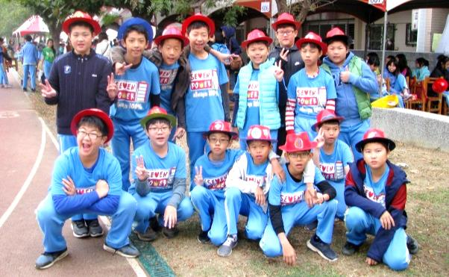
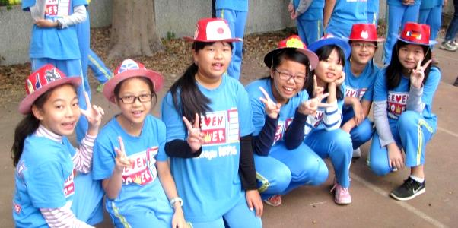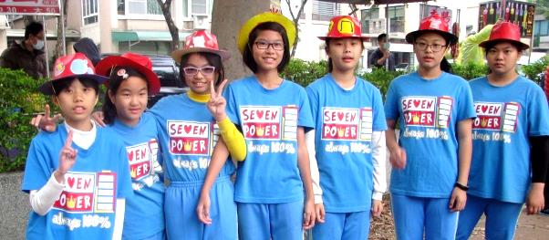
沒想到好景不長，進場到了後半中低年級表演時，天公開始不作美！甚至到了十一點多，雨滴紛紛落下，大家落荒逃回教室，提早用餐。
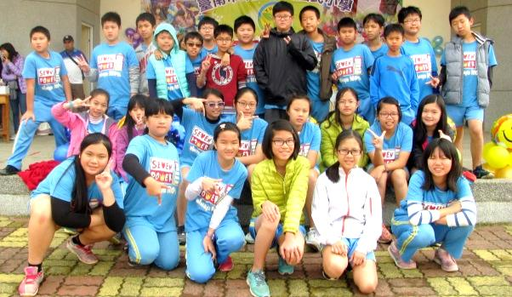
過了中午，天氣瞬間變好，下午的活動順利進行，是不幸中的大幸！此時神秘人物—冠勳老師回到裕文，來幫大家加油打氣！
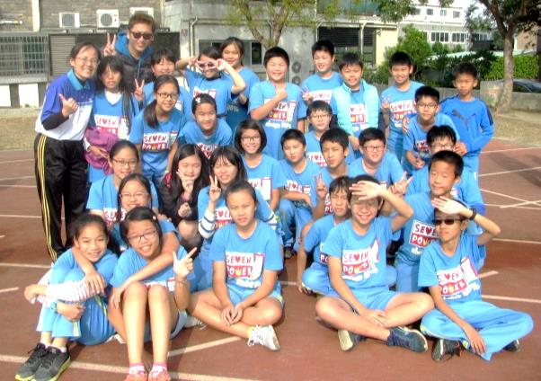
雖然下午的團體賽，未能拿下好佳績，但是參加比賽的人都能盡力，這是最值得鼓勵的。國小生涯最後一次運動會，我們一起同甘(吃東西)共苦(淋小雨)，也算值得回憶之事！

